新 书 推 荐

作者简介：

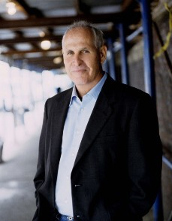
詹姆斯·希恩（James Sheehan）是土生土长的纽约市人，家中兄弟姐妹六人，詹姆斯排名第四，父母是杰克·希恩（Jack Sheehan）和玛丽·托宾·希恩（Mary Tobi Sheehan）。詹姆斯1974年搬到弗洛里达念法律学校，1977年成为了一名律师。

他当了三十多年的律师。在那之前他做过各种各样的工作：送报纸的，擦鞋的，打铁的，检查库存的，杂货店送货的，洗盘子的，临时厨师，还有餐厅经理。

现在他是史丹森大学法学院的一名法律学教授，同时还是坦帕法律中心的负责人。

詹姆斯现今在弗洛里达州的圣彼得堡跟两个儿子住在一起。他有五个孙子孙女，一个重孙。詹姆斯最小的女儿萨拉现在住在纽约。

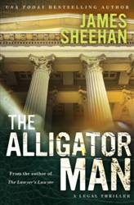
中文书名：《鳄鱼先生》
英文书名：The Alligator Man
作 者：James Sheehan
出 版 社：Grand Central
代理公司：ANA/Nicole
页 数：400页
出版时间：2013年10月
代理地区：中国大陆
审读资料：电子稿
类 型：惊悚悬疑

内容简介：

凯文·怀利（Kevin Wylie）贪赃枉法的老板想要把他赶走，相处多年的女友也与他分手了。已经有28年没联系过的父亲主动要求和解，希望凯文能帮他解决一桩谋杀案。于是凯文下定决心，是时候去探望父亲，找寻一些答案。

受害者是美国最富有也最臭名昭著的罪犯，因为他的衣服在当地的一处沼泽被发现，所以被大家称为“鳄鱼先生”。比利·富勒（Billy Fuller）完全有理由想杀约翰逊（Johnson），而且所有的证据都指向他。但是传奇般的律师汤姆·怀利（Tom Wylie）相信比利是无辜的。他和儿子言归于好，为了拯救比利的性命共同上阵打这场官司。

《鳄鱼先生》（The Alligator Man）是一个关于贪婪、愤怒、爱和救赎的故事，一个两位强大的律师坚持到底，冒着失去一切的风险寻求真相的故事。

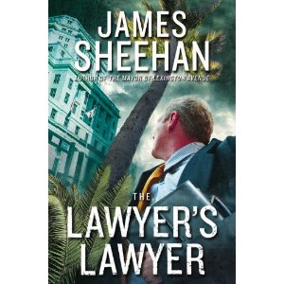
中文书名：《律师的律师》
英文书名：The Lawyer's Lawyer (Jack Tobin #3)
作 者：James Sheehan
出 版 社：Grand Central
代理公司：ANA/Nicole
页 数：352页
出版时间：2013年1月
代理地区：中国大陆
审读资料：电子稿
类 型：惊悚悬疑

内容简介：

佛罗里达法庭律师杰克·托宾面临谋杀指控，他需要一位真正的好律师……

杰克·托宾是著名的迈阿密公司律师，在法律圈里绰号“律师的律师”。在一场货真价实的斗争中，人们最希望有托宾这样的律师做自己的代理人。他退休后；离开熙熙攘攘的迈阿密大舞台，回到昏昏欲睡的渔业小镇巴斯·克里克。在这里，托宾宝刀未老，牛刀杀鸡，不费吹灰之力。

这时，连环谋杀案向小镇袭来。托宾为被告一方辩护。检察官的法网漏洞多得像筛子，斗不过托宾这样的老手。被告轻易开释。这场职业性胜利后来给托宾带来了最大的悔恨，他没有料到：有朝一日自己会处在非得将杀手捉拿归案的地位。

失控的警察首脑怨恨托宾毁了他的生活，把谋杀的罪名加到他头上；接下来，律师变成了猎物。现在，杰克·托宾自己需要一位律师。他一生只信任传奇人物汤姆·怀利，于是向他求助。他们一起部署强有力的辩护，但是仅仅辩护就够了吗？显然，证明无辜最有效的办法莫过于捉获真凶。

媒体评价：

“一部法庭惊悚小说，自信、精美、悬疑。”
----《柯克斯评论》（Kirkus Reviews）

“这部法律惊悚小说质量一流，格雷汉姆一流人物望尘莫及。”
----《书目》（Booklist）

“节奏急迫、情节紧凑……故事和人物扣人心弦，抓住了读者的关注。总而言之，这是一部潇洒、迷人的小说。”
----理查德·诺斯·帕特森（Richard North Patterson）

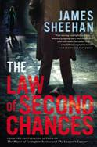
中文书名：《法律的第二次机会》
英文书名：The Law of Second Chances (Jack Tobin #2)
作 者：James Sheehan
出 版 社：Grand Central
代理公司：ANA/Nicole
页 数：416页
出版时间：2008年1月
代理地区：中国大陆
审读资料：电子稿
类 型：惊悚悬疑

内容简介：

杰克·托宾（Jack Tobin）是弗洛里达州的一名律师，致力于为无辜者伸张正义。但是当他接手亨利·威尔逊（Henry Wilson）的案子时，他无法确定自己的委托人是不是无罪。威尔逊只剩8周的时间了，托宾必须决定是否能帮他，是否要帮他。

班尼·艾维尔（Benny Avrile）是个不入流的小偷，他盯上了一个石油大亨肥鼓鼓的钱夹子。但是这一次班尼太过火了。抢劫不成，石油大亨被杀。就在班尼的命运尘埃落定的时候，杰克过去的一个老朋友伸出了援手……

亨利·威尔逊的生命正在倒数，警察们正到处搜捕班尼，而杰克家里也不太平，与妻子派特的关系阴云密布。

媒体评价：

“一部发生在法庭上的惊悚故事，令人信服，语言优美，悬念迭起。”
----《柯克斯评论》（Kirkus Reviews）

“节奏急迫、情节紧凑……故事和人物扣人心弦，抓住了读者的关注。总而言之，这是一部潇洒、迷人的小说。”
----理查德·诺斯·帕特森（Richard North Patterson）

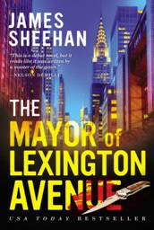
中文书名：《莱克星敦大街的市长》
英文书名：The Mayor of Lexington Avenue (Jack Tobin #1)
作 者：James Sheehan
出 版 社：Grand Central
代理公司：ANA/Nicole
页 数：416页
出版时间：2005年
代理地区：中国大陆
审读资料：电子稿
类 型：惊悚悬疑

内容简介：

杰克·托宾是迈阿密一名炙手可热的律师，远离他不堪回首的年少时光——那时的他常常出没在纽约的街头。然而，当一个叫做鲁迪（Rudy）的年轻人被指控是发生在弗洛里达州低音溪的凶杀案的凶手被起诉时，托宾挺身而出，解决这个案子来报答他最好的朋友——那个曾经把他叫做“莱克星敦大街的市长”的小男孩。

在这部引人入胜、发人深省的惊悚小说里，轮番上演着令人心碎的悲剧，法庭闹剧，还有一屡救赎的希望。

媒体评价：

“这是一部非常棒的法律悬疑作品，能让葛里辛（美国法律专家，法律题材小说家）之流望尘莫及的作品。”
----《书目》（Booklist）

“这虽然是一部处女作，但是读起来就象出自此类小说大师之手一样。”
--- 尼尔森·德米尔（Nelson DeMille）

“希恩……使用极写实的方式……尽管如此，他的话语里有一种诗人的感觉。”
---- 《纽约时报》（New York Times）

谢谢您的阅读！
请将反馈信息发至：齐梦涵（Nicole Qi）
安德鲁·纳伯格联合国际有限公司北京代表处
北京市海淀区中关村大街甲59号中国人民大学文化大厦1705室
邮编：100872
电话：15810294174
传真：010-82504200
Email：Nicole@nurnberg.com.cn
网址：http://www.nurnberg.com.cn
微博：http://weibo.com/nurnberg
豆瓣小站：http://site.douban.com/110577/

